新桥街道中心幼儿园大三班幼儿1.27日活动状况记录表
来园情况：
今日周二，阴转多云，由于昨天下雨，升旗仪式改到今天，大一班的小朋友和大家分享了有关腊八的相关小知识，大家知道了“过了腊八就是年”，期待着年的到来。
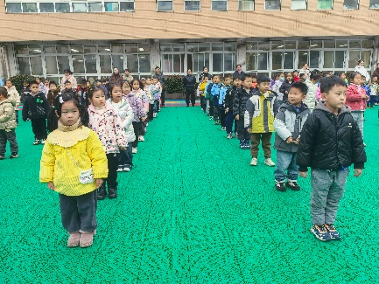
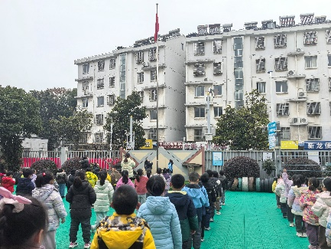
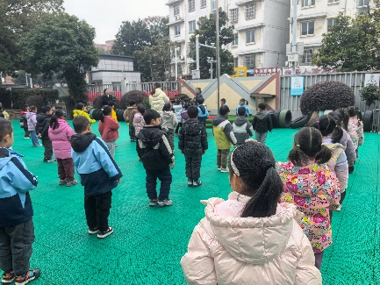

思维游戏：
一日生活中，我们也会和孩子一起玩数学思维小游戏，今日大家分组对抗，兴致昂昂，从辨方位、说方位到听方位指点，再到平均分图形，大家积极思考、开动小脑筋，积极为小组争取积分，最后以第四小组胜利告终。
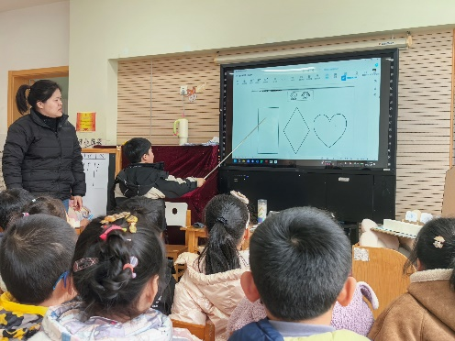
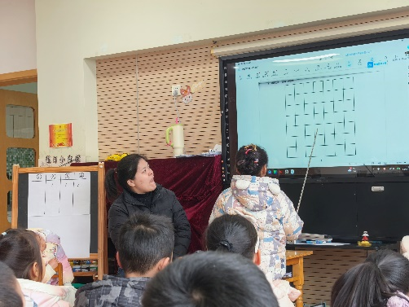
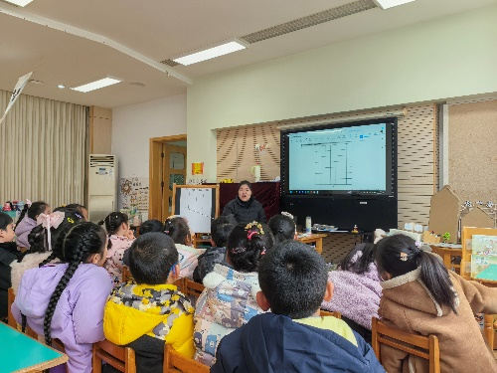

集体活动：科学语言《天气预报》
这是一节知识类的科学活动。天气预报是人类在应用大气变化的规律，根据当前及近期的天气形势，对某一地未来一定时期内的天气状况进行预测。天气符号是用于表示气象的简易符号，一般常用的有晴天，雨，雾等。本次活动通过观察图片、分享交流等形式，引导幼儿了解基本的天气符号，了解天气变化与人们生活的关系，从而能看懂媒体播放的天气预报，养成关注天气预报的习惯。在今天的活动中，王浩宇、张谦益、李云皓、赵锦泽、万宇、孙晨希、许思冉、毛锦妍、陶奕颖、吴可馨、彭思浛、沈子煜、万钰彤、喻梓悦等小朋友能对气象知识感兴趣并乐意了解，认识常见的天气符号。其中，王浩宇、陶奕然、徐言昊、司睿、张谦益、李云皓、赵锦泽、黄文浩、万宇、孙晨希、许思冉、刁欣怡、黄曼汐、常佳怡、毛锦妍、郑沫苒、陶奕颖、吴可馨、彭思浛、沈子煜、万钰彤、喻梓悦、宋熠等小朋友还能了解天气变化与人们生活的关系，养成关注天气预报的习惯。
